# ΜΙΑ ΓΡΑΜΜΗ ΠΟΥ ΚΑΝΕΙ ΤΟ ΠΡΟΣΩΠΟ ΧΑΡΟΥΜΕΝΟ Ή ΛΥΠΗΜΕΝΟ

Ώρες που διατίθενται: 2 διδακτικές ώρες

Λογισμικό που χρησιμοποιείται:

- Παρουσίαση «[lines-face.swf](lines-faces.swf)» (αρχείο flash)

- Πρόγραμμα επεξεργασίας κειμένου (π.χ. word)

Ηλικία: 9-12 χρονών (Δ’ – ΣΤ’ Δημοτικού)

Πηγές (για τον εκπαιδευτικό)

* Λάουρα Τσάπμαν (1993), *Η διδακτική της τέχνης*, εκδόσεις Νεφέλη, Αθήνα
* Όλγα Κοζάκου-Τσιάρα (1997), *Εισαγωγή στην εικαστική γλώσσα*, εκδόσεις Gutenberg, Αθήνα
* <http://www.sanford-artedventures.com/create/tech_face_shapes.html> Σχεδιάζοντας πρόσωπα *(Στην αγγλική γλώσσα)*

**ΕΠΙΛΟΓΗ ΘΕΜΑΤΟΣ - ΣΥΝΟΠΤΙΚΗ ΘΕΩΡΙΑ** (για τον εκπαιδευτικό)

Συχνά θεωρούμε ότι η γραμμή είναι μια καταγραφή που κάνει η μύτη ενός κινούμενου μολυβιού, μιας πένας ή άλλου οργάνου. Όταν κοιτάξουμε μια γραμμή, μπορούμε να αναδημιουργήσουμε φανταστικά τις ενέργειες και τα συναισθήματα που μπορεί να την έχουν παραγάγει. Χαρακτηρίζουμε τις γραμμές αβέβαιες ή τολμηρές, νευρώδεις ή λυρικές, σαν να είχαν πραγματική ζωή και προσωπικότητα. Η αντιστοιχία αυτού που βλέπουμε προς αυτό που νιώθουμε ή σκεφτόμαστε, επεκτείνεται και σε άλλες ποιότητες της γραμμής. Μπορούμε να βάλουμε πολλές γραμμές μαζί για να φέρουμε στο νου το αίσθημα μιας υφής, για να υποβάλουμε το αίσθημα του φωτός και της σκιάς και για να δείξουμε τη μορφή. Αν τοποθετήσουμε τις γραμμές έτσι ώστε να συγκλίνουν, δημιουργούμε την ψευδαίσθηση του βάθους.

Οι γραμμές προκαλούν προσωπικούς και πολιτισμικούς συνειρμούς. Πολύς κόσμος θεωρεί τις καμπύλες γραμμές ως μαλακές και οργανικές, ενώ οι ευθείες φαίνεται να προκαλούν συνειρμούς που σχετίζονται με τη δράση και τη μηχανή. Τα ζικ-ζακ και οι καμπύλες σε σχήμα S φαίνονται επιθετικές και ενεργητικές, ειδικά αν είναι πυκνές. Οι χοντρές γραμμές φαίνονται δυνατές και επιβλητικές, οι λεπτές γραμμές φαίνονται συρμάτινες ή απαλές. Οι κατακόρυφες γραμμές υποδηλώνουν μια τάση ή δύναμη προς τα πάνω. Οι διαγώνιες γεννούν εντάσεις, ενώ οι οριζόντιες μας θυμίζουν κάτι που αναπαύεται.   
(το κείμενο είναι ίδιο με το αντίστοιχο του σχεδίου μαθήματος -2)

**ΔΙΔΑΚΤΙΚΟΙ ΣΤΟΧΟΙ**

* Επιδιώκεται οι μαθητές να συνδέσουν τις γραμμές με τα συναισθήματα.

**ΔΙΔΑΚΤΙΚΗ ΠΟΡΕΙΑ**

**ΑΦΟΡΜΗΣΗ**

Ο εκπαιδευτικός μπορεί να δείξει στους μαθητές μια κονκάρδα με το smiley ή κάποιο άλλο αντικείμενο π.χ. 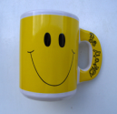 εάν αυτό δεν είναι δυνατόν, μπορεί να έχει κάποιο άλλο αντικείμενο ή μπορεί να τυπώσει την αντίστοιχη εικόνα από το αρχείο smiley.doc.

Αυτό θα αποτελέσει την αφορμή για συζήτηση σε σχέση με το τι βλέπουν (ένα χαμογελαστό πρόσωπο) και από τι σχηματίζεται (4 γραμμές).

 **ΠΑΡΟΥΣΙΑΣΗ**

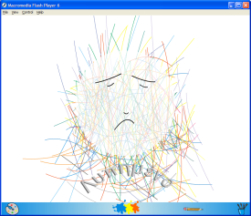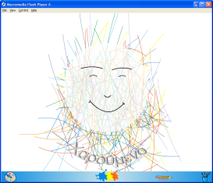Μετά την αφόρμηση, ο εκπαιδευτικός παρουσιάζει το λογισμικό <lines-faces.swf> (αρχείο flash).

Σε αυτό παρουσιάζεται το πώς η γραμμή δίνει έκφραση στο «πρόσωπο», το κάνει χαρούμενο, λυπημένο, εκνευρισμένο.

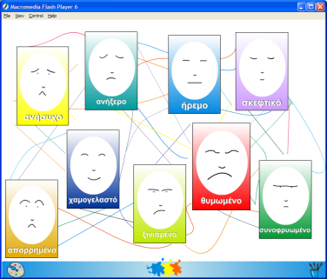Στο τέλος υπάρχει η δυνατότητα επιλογής ανάμεσα σε εκφράσεις προσώπου: ανήσυχο, ανήξερο, ήρεμο, σκεφτικό, απορημένο, χαμογελαστό, ξινισμένο, θυμωμένο, συνοφρυωμένο που δείχνει πως μετασχηματίζονται οι γραμμές του προσώπου στο καθένα από αυτά.

Η παρουσίαση περιλαμβάνει αφήγηση:

- Μια γραμμή μπορεί να κάνει το πρόσωπο

- … χαρούμενο

- … λυπημένο

- … εκνευρισμένο

 Επιλέχτηκαν μουσικά κομμάτια από τη «Γαλάζια Ραψωδία» του Γκέρσουιν.

**ΔΡΑΣΤΗΡΙΟΤΗΤΕΣ ΓΙΑ ΤΟΥΣ ΜΑΘΗΤΕΣ**

1η ΔΡΑΣΤΗΡΙΟΤΗΤΑ  

**Σχεδιάζω εκφράσεις προσώπου με γραμμές**

Οι μαθητές καλούνται να παρατηρήσουν ο καθένας το πρόσωπο του διπλανού του και να εντοπίσουν ποιες χαρακτηριστικές γραμμές του προσώπου μετασχηματίζονται ανάλογα με την έκφραση που παίρνει ο συμμαθητής τους. Κάνουν από ένα σκαρίφημα στο χαρτί.

2η ΔΡΑΣΤΗΡΙΟΤΗΤΑ  

**Εκφράζομαι με smileys ή emoticons**

Στον επεξεργαστή κειμένου να πληκτρολογήσουν οι μαθητές τους χρωματιστούς χαρακτήρες **: -** και **)** ή **:** και **)** και να παρατήρησουν τι γίνεται.

Απάντηση για τον εκπαιδευτικό: εξαφανίζονται οι δύο χαρακτήρες και στη θέση τους εμφανίζεται **☺** Αυτά λέγονται *smileys* ή *emoticons* (από τις αγγλικές λέξεις emotional icons που σημαίνουν εικονίδια που αποδίδουν την συναίσθημα). Είναι συνδυασμοί τυπώσιμων χαρακτήρων από το πληκτρολόγιο με τους οποίους οι χρήστες του ηλεκτρονικού ταχυδρομείου (από το 1972 που δημιουργήθηκε) προσπαθούσαν να περιγράψουν τα συναισθήματα τους στον παραλήπτη του γράμματος. Σιγά-σιγά εξελίχτηκε σε τάση με φανατικούς και ευρηματικούς χρήστες. Σήμερα που είναι διαθέσιμα γραφικά σύμβολα η μετεξέλιξη τους είναι τα παραπάνω emoticons. Χρησιμοποιούνται πάρα πολύ και στα γραπτά μηνύματα (SMS) των κινητών τηλεφώνων.

Παραδείγματα: :-) ή :) για χαρούμενη διάθεση και :-( ή :( για λυπημένη.

Οι μαθητές μπορούν να αναζητήσουν στο διαδίκτυο συλλογές με περισσότερα *emoticons* και το τι αυτά σημαίνουν

<http://www.pb.org/emoticon.html>   
<http://en.wikipedia.org/wiki/Emoticon>